

**Profi-set CGR 125**

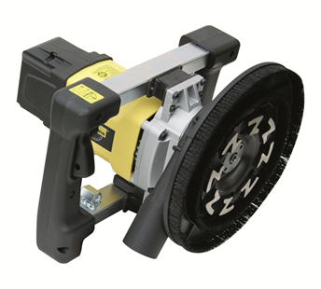

* voor 125mm komschijven
* krachtige 2200W motor, met elektrische toerentalregeling, softstart, en overbelasting beveiliging
* compact en ergonomisch design
* anti-vibrerende handgreep
* 2 rij-ige borstelkrans voor effectieve stofafzuiging en groot draagvlak
* ingebouwde waaier voor verbeterde stofafzuiging (alleen bij 125mm variant)
* beugel als toebehoor verkrijgbaar
* inclusief transportkoffer
* inclusief komschijf UBX Ø 125

Artikelnummer S380846

**Technische specificaties**

|  |  |
| --- | --- |
| Vermogen | 2200W |
| Voltage | 220-240V 50-60Hz |
| Toerental | 4.500-9.500 /min |
| Gewicht | 5,75 kg |
| Diameter komschijf | Ø 125 mm |